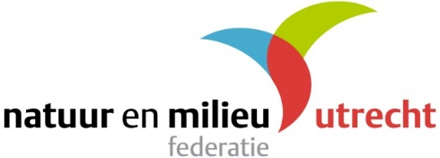

INTENTIEVERKLARING VERDUURZAMING DAK - BUURTINITIATIEF

Hierbij verklaar ik, [NAAM] …………………………………………………………………………………………………………….

wonend op adres [ADRES] ……………………………………………………………………………………………………………….

trekker van buurtinitiatief [NAAM BUURTINITIATIEF EN / OF NAAM WIJK]

………………………………………………………………………………………………………………………………………………………..

dat (minimaal) tien buurtgenoten (inclusief ikzelf), wonend op de volgende adressen:

………………………………………………………………………..………………………………………………………………………………

………………………………………………………………………………………………………………………………………………………..

besloten hebben te investeren in een duurzaam dak, waarvan ‘groen’ een belangrijk deel uitmaakt. Op basis van de quickscan zal de buurt besluiten hoe het dak er precies komt uit te zien.

We maken hierbij gebruik van de gratis quickscans die door het Servicepunt Duurzame Daken van de Natuur en Milieufederatie Utrecht (NMU) worden aangeboden.

Indien de daken geschikt blijken, en één of meerdere buurtgenoten onverhoopt toch afzien van verdere investering, betalen diegenen de kosten van het advies / de adviezen (€ 250,-) terug aan de NMU.

We werken mee aan communicatie over het project.

Getekend door:

Naam aanvrager: ……………………………………………………………………………………………………………………………

[DATUM] …………………………………………………………………………………………………………………………………………
[PLAATS] …………………………………………………………………………………………………………………………………………

